Alueprofiili Mynämäki (Kunnat)
Diakin karttasovellus 2023-03-01 20:51:48
Tämä asiakirja on tuotettu automaattisesti Diakin karttasovelluksen avulla 2023-03-01 20:51:48. Asiakirjan tiedot perustuvat THL:n Sotkanet-indikaattoripalvelun tietoihin, joihin on yhdistetty Tilastokeskuksen tilasto- ja paikkatietoaineistoja. Tarkempaa tieto indikaattoreista ja metodologiasta löydät sovelluksen Lisätietoja-osiosta.
Alueprofiili sisältää aina kaikkien osoittimien tiedot sekä valitulta alueelta että alueen rajanaapureista. Lisäksi alueprofiilissa esitetään kunkin osoittimen korkein ja matalin arvo. Tiedot esitetään taulukkoina, karttakuvioina sekä aikasarjakuvioina, joista näkee kunkin osoittimen kehityksen 2010-luvulla sekä valitulla alueella että sen naapureissa. Raportin lopussa on tiedot pienituloisuudesta ja työttömyydestä kaikilta alueen postinumeroalueilta.
Tässä raportissa tarkastellaan tasolla Kunnat aluetta Mynämäki. Lisäksi tarkastelussa ovat rajanaapurit: Aura, Eura, Laitila, Masku, Mynämäki, Nousiainen, Pöytyä, Rusko, Turku ja Vehmaa.
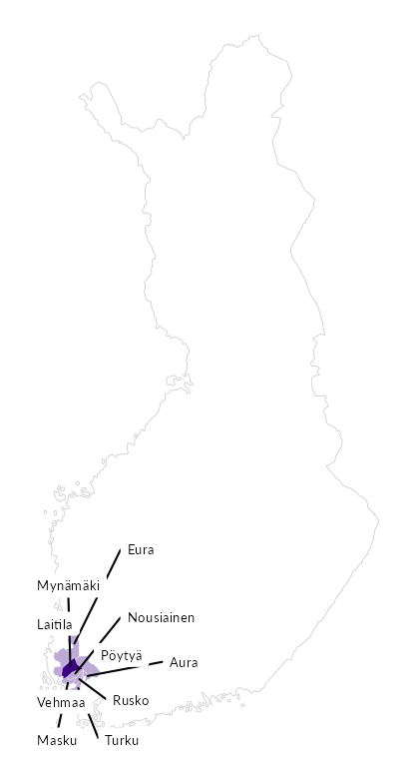

Summamuuttujat
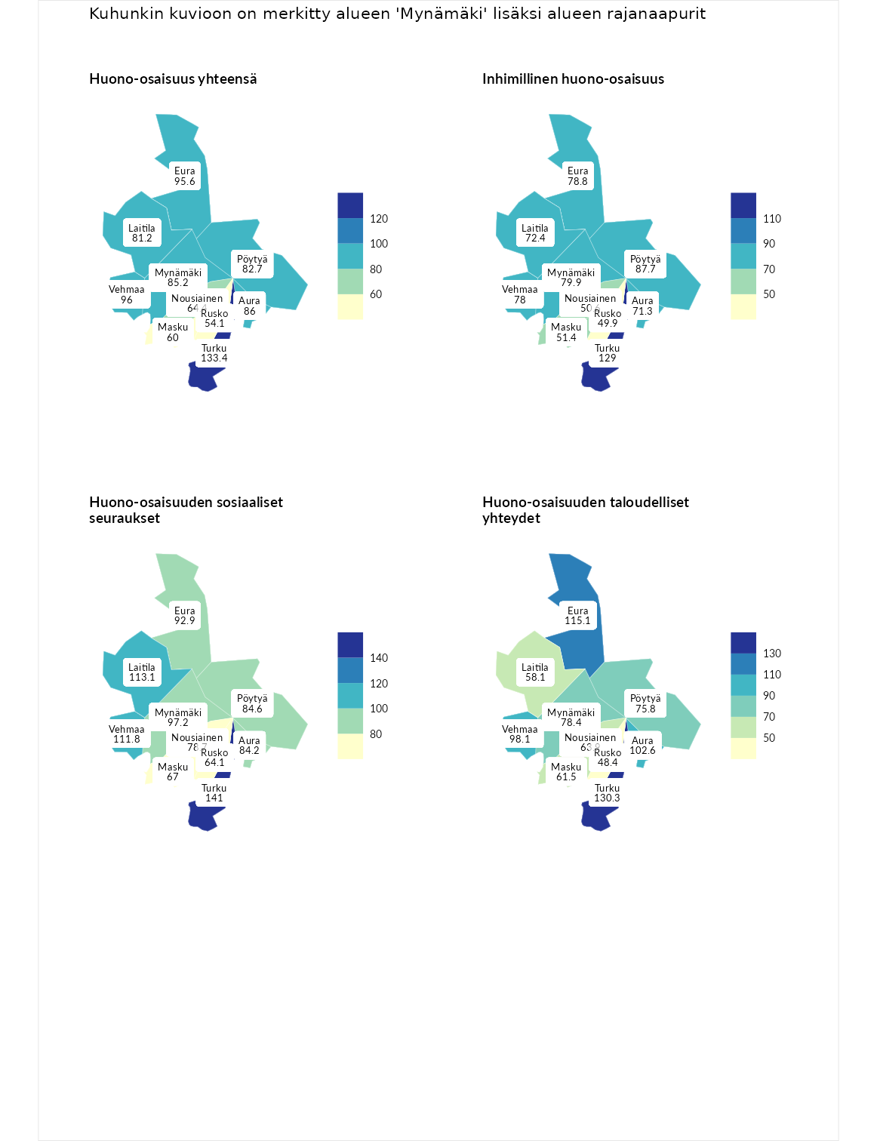

Huono-osaisuus yhteensä
aluenimi | arvo | asema
Tuusniemi (korkein arvo) | 187.5 | 1
Turku (naapuri) | 133.4 | 42
Vehmaa (naapuri) | 96.0 | 167
Eura (naapuri) | 95.6 | 170
Aura (naapuri) | 86.0 | 203
Mynämäki (valittu) | 85.2 | 206
Pöytyä (naapuri) | 82.7 | 225
Laitila (naapuri) | 81.2 | 231
Nousiainen (naapuri) | 64.4 | 275
Masku (naapuri) | 60.0 | 279
Rusko (naapuri) | 54.1 | 285
Luoto (matalin arvo) | 31.7 | 293

Inhimillinen huono-osaisuus
aluenimi | arvo | asema
Lahti (korkein arvo) | 189.7 | 1
Turku (naapuri) | 129.0 | 51
Pöytyä (naapuri) | 87.7 | 190
Mynämäki (valittu) | 79.9 | 225
Eura (naapuri) | 78.8 | 231
Vehmaa (naapuri) | 78.0 | 232
Laitila (naapuri) | 72.4 | 249
Aura (naapuri) | 71.3 | 255
Masku (naapuri) | 51.4 | 286
Nousiainen (naapuri) | 50.6 | 287
Rusko (naapuri) | 49.9 | 289
Luoto (matalin arvo) | 37.9 | 293

Huono-osaisuuden sosiaaliset seuraukset
aluenimi | arvo | asema
Tuusniemi (korkein arvo) | 217.9 | 1
Turku (naapuri) | 141.0 | 25
Laitila (naapuri) | 113.1 | 100
Vehmaa (naapuri) | 111.8 | 103
Mynämäki (valittu) | 97.2 | 153
Eura (naapuri) | 92.9 | 166
Pöytyä (naapuri) | 84.6 | 202
Aura (naapuri) | 84.2 | 207
Nousiainen (naapuri) | 78.7 | 221
Masku (naapuri) | 67.0 | 253
Rusko (naapuri) | 64.1 | 258
Luoto (matalin arvo) | 28.1 | 293

Huono-osaisuuden taloudelliset yhteydet
aluenimi | arvo | asema
Merikarvia (korkein arvo) | 272.5 | 1
Turku (naapuri) | 130.3 | 68
Eura (naapuri) | 115.1 | 112
Aura (naapuri) | 102.6 | 152
Vehmaa (naapuri) | 98.1 | 167
Mynämäki (valittu) | 78.4 | 228
Pöytyä (naapuri) | 75.8 | 237
Nousiainen (naapuri) | 63.9 | 268
Masku (naapuri) | 61.5 | 270
Laitila (naapuri) | 58.1 | 274
Rusko (naapuri) | 48.4 | 283
Luoto (matalin arvo) | 29.0 | 293
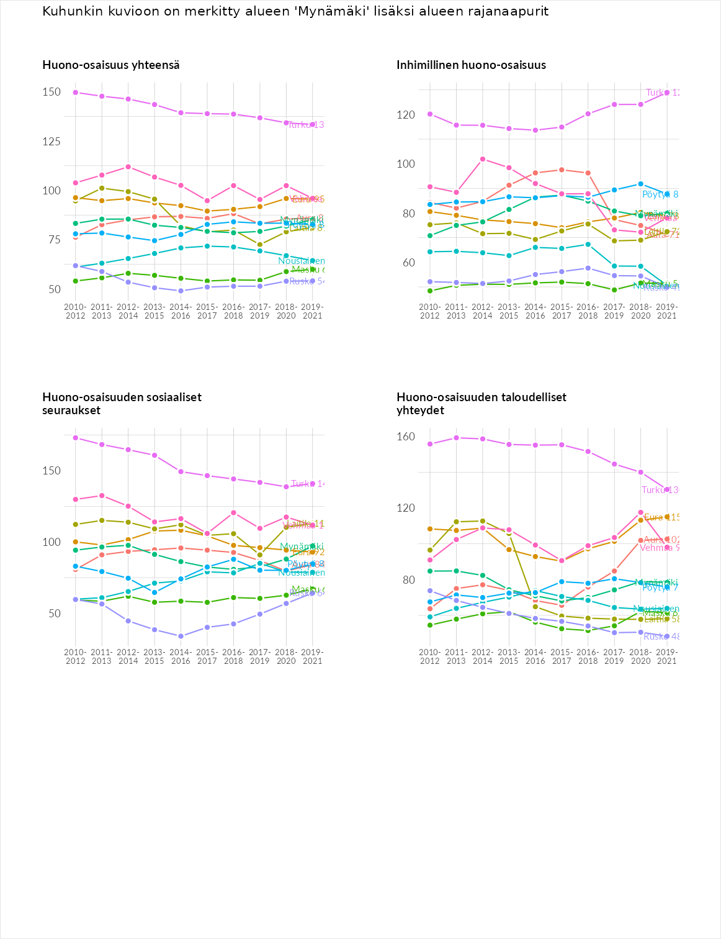

Inhimillinen huono-osaisuus
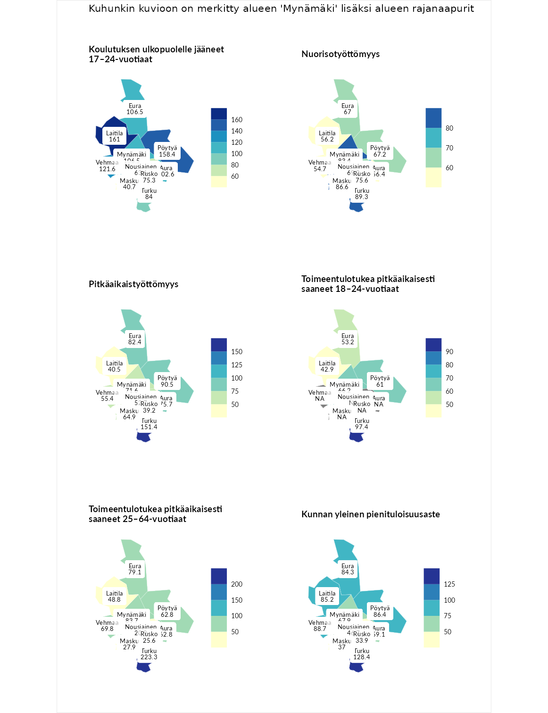

Koulutuksen ulkopuolelle jääneet 17–24-vuotiaat
aluenimi | arvo | asema
Kivijärvi (korkein arvo) | 217.3 | 1
Laitila (naapuri) | 161.0 | 9
Pöytyä (naapuri) | 158.4 | 11
Vehmaa (naapuri) | 121.6 | 65
Eura (naapuri) | 106.5 | 120
Mynämäki (valittu) | 106.5 | 121
Aura (naapuri) | 102.6 | 130
Turku (naapuri) | 84.0 | 206
Rusko (naapuri) | 75.3 | 235
Nousiainen (naapuri) | 63.6 | 271
Masku (naapuri) | 40.7 | 285
Masku (matalin arvo) | 40.7 | 285

Nuorisotyöttömyys
aluenimi | arvo | asema
Outokumpu (korkein arvo) | 205.2 | 1
Turku (naapuri) | 89.3 | 179
Masku (naapuri) | 86.6 | 187
Mynämäki (valittu) | 83.4 | 198
Rusko (naapuri) | 75.6 | 229
Nousiainen (naapuri) | 69.2 | 243
Pöytyä (naapuri) | 67.2 | 250
Eura (naapuri) | 67.0 | 251
Aura (naapuri) | 56.4 | 266
Laitila (naapuri) | 56.2 | 267
Vehmaa (naapuri) | 54.7 | 268
Hailuoto (matalin arvo) | 0.0 | 279

Pitkäaikaistyöttömyys
aluenimi | arvo | asema
Ilomantsi (korkein arvo) | 233.8 | 1
Turku (naapuri) | 151.4 | 44
Pöytyä (naapuri) | 90.5 | 178
Eura (naapuri) | 82.4 | 195
Aura (naapuri) | 75.7 | 210
Mynämäki (valittu) | 71.6 | 222
Masku (naapuri) | 64.9 | 238
Vehmaa (naapuri) | 55.4 | 259
Nousiainen (naapuri) | 52.7 | 263
Laitila (naapuri) | 40.5 | 276
Rusko (naapuri) | 39.2 | 279
Närpiö (matalin arvo) | 17.6 | 293

Toimeentulotukea pitkäaikaisesti saaneet 18–24-vuotiaat
aluenimi | arvo | asema
Tuusniemi (korkein arvo) | 280.5 | 1
Turku (naapuri) | 97.4 | 88
Mynämäki (valittu) | 66.2 | 129
Pöytyä (naapuri) | 61.0 | 136
Eura (naapuri) | 53.2 | 145
Laitila (naapuri) | 42.9 | 156
Mustasaari (matalin arvo) | 25.3 | 164

Toimeentulotukea pitkäaikaisesti saaneet 25–64-vuotiaat
aluenimi | arvo | asema
Kotka (korkein arvo) | 325.6 | 1
Turku (naapuri) | 223.3 | 17
Mynämäki (valittu) | 83.7 | 183
Eura (naapuri) | 79.1 | 194
Vehmaa (naapuri) | 69.8 | 216
Aura (naapuri) | 62.8 | 228
Pöytyä (naapuri) | 62.8 | 233
Laitila (naapuri) | 48.8 | 255
Masku (naapuri) | 27.9 | 279
Rusko (naapuri) | 25.6 | 282
Nousiainen (naapuri) | 20.9 | 283
Hailuoto (matalin arvo) | 0.0 | 285

Kunnan yleinen pienituloisuusaste
aluenimi | arvo | asema
Juuka (korkein arvo) | 157.0 | 1
Turku (naapuri) | 128.4 | 32
Vehmaa (naapuri) | 88.7 | 181
Pöytyä (naapuri) | 86.4 | 196
Laitila (naapuri) | 85.2 | 198
Eura (naapuri) | 84.3 | 204
Mynämäki (valittu) | 67.9 | 244
Aura (naapuri) | 59.1 | 263
Nousiainen (naapuri) | 46.7 | 287
Masku (naapuri) | 37.0 | 292
Rusko (naapuri) | 33.9 | 293
Rusko (matalin arvo) | 33.9 | 293
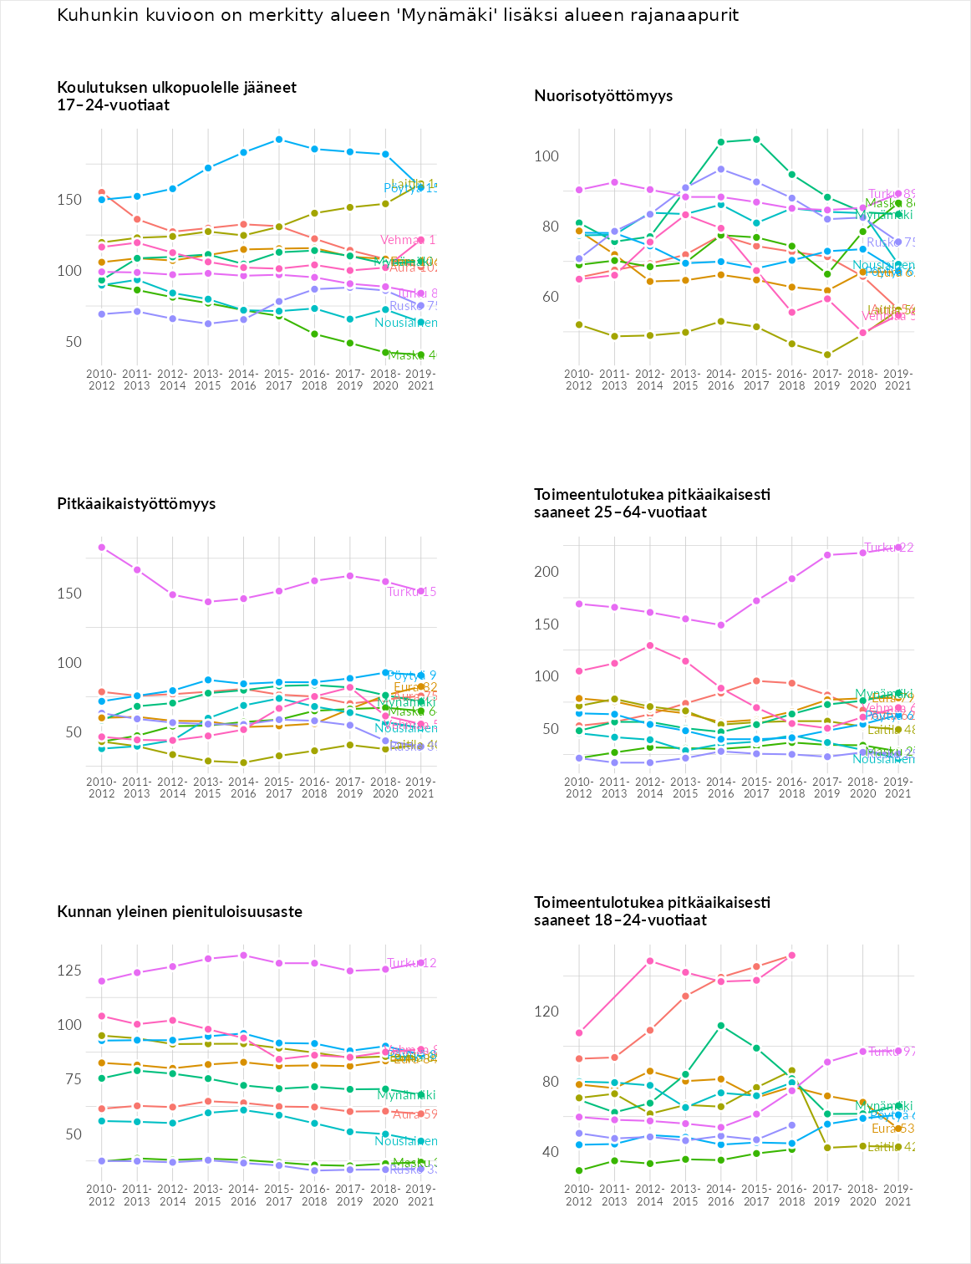

Huono-osaisuuden sosiaaliset seuraukset
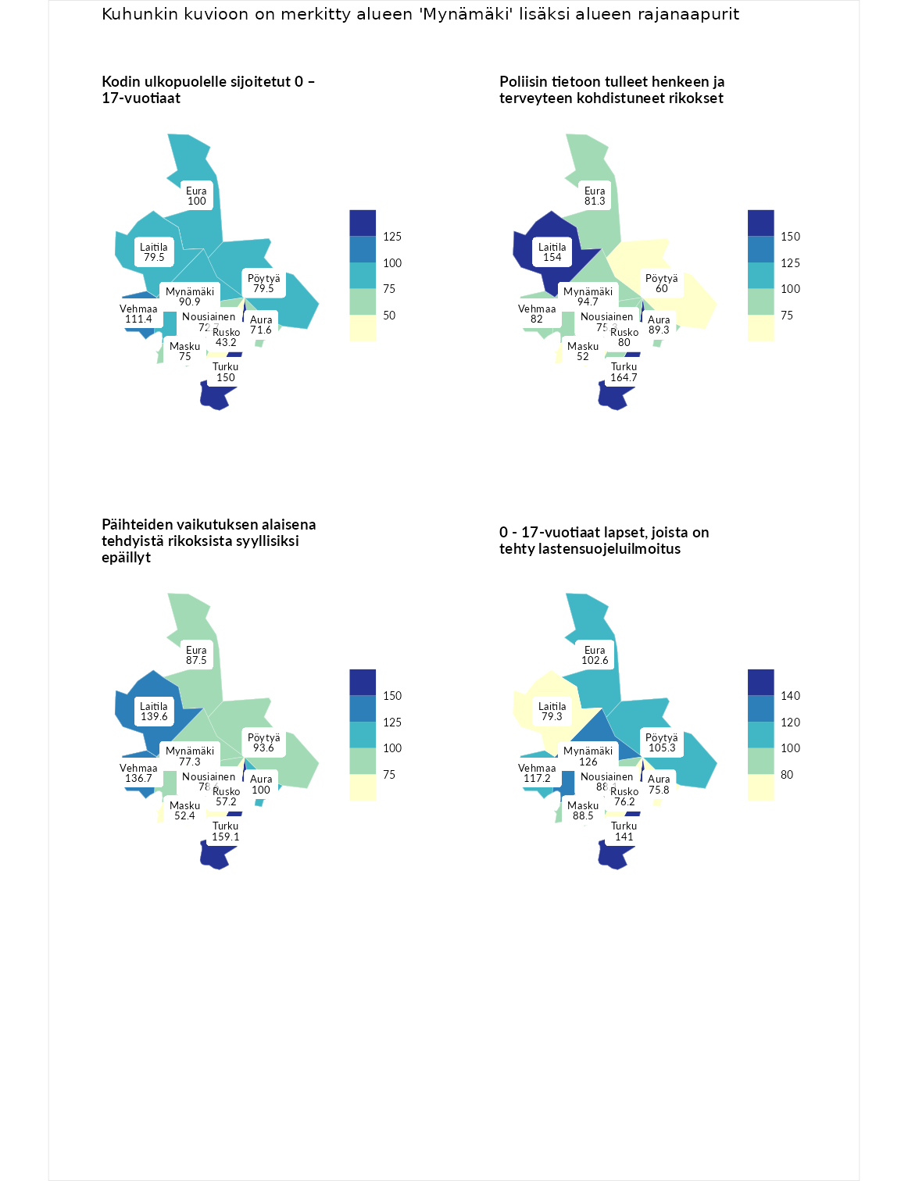

Kodin ulkopuolelle sijoitetut 0 – 17-vuotiaat
aluenimi | arvo | asema
Tuusniemi (korkein arvo) | 463.6 | 1
Turku (naapuri) | 150.0 | 47
Vehmaa (naapuri) | 111.4 | 107
Eura (naapuri) | 100.0 | 128
Mynämäki (valittu) | 90.9 | 149
Laitila (naapuri) | 79.5 | 169
Pöytyä (naapuri) | 79.5 | 170
Masku (naapuri) | 75.0 | 183
Nousiainen (naapuri) | 72.7 | 189
Aura (naapuri) | 71.6 | 192
Rusko (naapuri) | 43.2 | 241
Enonkoski (matalin arvo) | 0.0 | 257

Poliisin tietoon tulleet henkeen ja terveyteen kohdistuneet rikokset
aluenimi | arvo | asema
Puolanka (korkein arvo) | 227.3 | 1
Turku (naapuri) | 164.7 | 21
Laitila (naapuri) | 154.0 | 33
Mynämäki (valittu) | 94.7 | 158
Aura (naapuri) | 89.3 | 185
Vehmaa (naapuri) | 82.0 | 214
Eura (naapuri) | 81.3 | 216
Rusko (naapuri) | 80.0 | 221
Nousiainen (naapuri) | 75.3 | 232
Pöytyä (naapuri) | 60.0 | 264
Masku (naapuri) | 52.0 | 273
Hailuoto (matalin arvo) | 0.0 | 287

Päihteiden vaikutuksen alaisena tehdyistä rikoksista syyllisiksi epäillyt
aluenimi | arvo | asema
Kemi (korkein arvo) | 347.6 | 1
Turku (naapuri) | 159.1 | 34
Laitila (naapuri) | 139.6 | 59
Vehmaa (naapuri) | 136.7 | 63
Aura (naapuri) | 100.0 | 145
Pöytyä (naapuri) | 93.6 | 166
Eura (naapuri) | 87.5 | 189
Nousiainen (naapuri) | 78.6 | 215
Mynämäki (valittu) | 77.3 | 221
Rusko (naapuri) | 57.2 | 262
Masku (naapuri) | 52.4 | 268
Luoto (matalin arvo) | 17.6 | 293

0 - 17-vuotiaat lapset, joista on tehty lastensuojeluilmoitus
aluenimi | arvo | asema
Vaala (korkein arvo) | 189.0 | 1
Turku (naapuri) | 141.0 | 24
Mynämäki (valittu) | 126.0 | 51
Vehmaa (naapuri) | 117.2 | 78
Pöytyä (naapuri) | 105.3 | 123
Eura (naapuri) | 102.6 | 134
Masku (naapuri) | 88.5 | 209
Nousiainen (naapuri) | 88.1 | 213
Laitila (naapuri) | 79.3 | 239
Rusko (naapuri) | 76.2 | 245
Aura (naapuri) | 75.8 | 247
Maalahti (matalin arvo) | 33.0 | 293
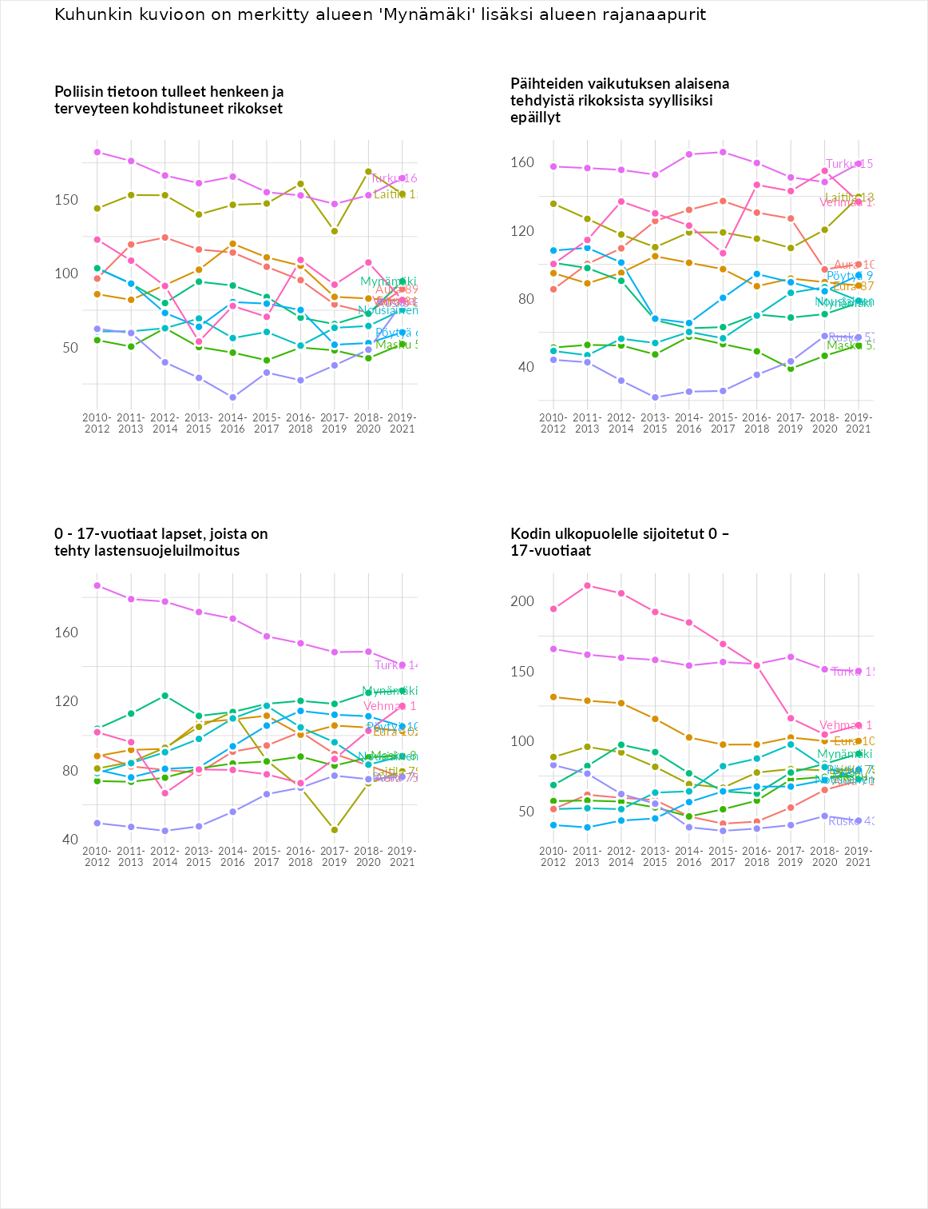

Huono-osaisuuden taloudelliset yhteydet
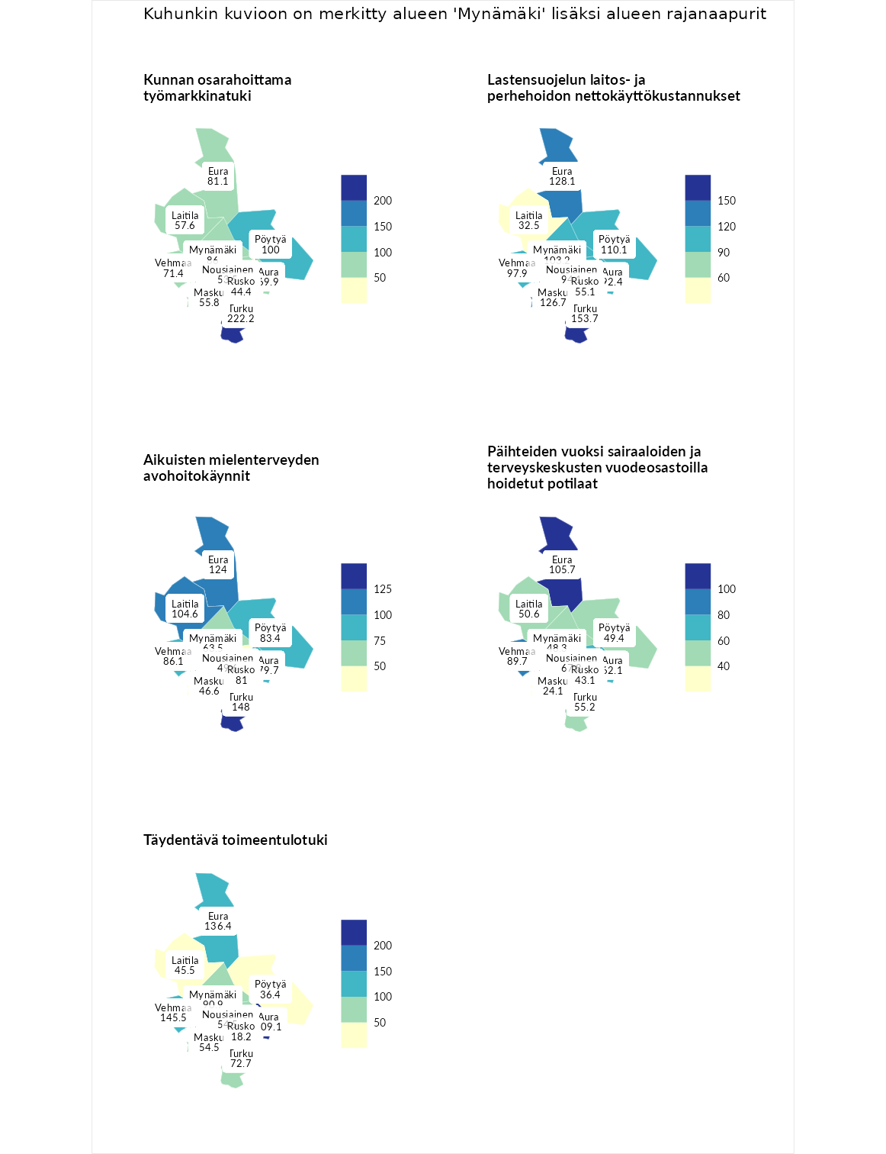

Kunnan osarahoittama työmarkkinatuki
aluenimi | arvo | asema
Lahti (korkein arvo) | 300.3 | 1
Turku (naapuri) | 222.2 | 11
Pöytyä (naapuri) | 100.0 | 147
Mynämäki (valittu) | 86.0 | 183
Eura (naapuri) | 81.1 | 192
Vehmaa (naapuri) | 71.4 | 223
Aura (naapuri) | 69.9 | 226
Laitila (naapuri) | 57.6 | 257
Masku (naapuri) | 55.8 | 262
Nousiainen (naapuri) | 53.5 | 265
Rusko (naapuri) | 44.4 | 274
Luoto (matalin arvo) | 5.9 | 293

Lastensuojelun laitos- ja perhehoidon nettokäyttökustannukset
aluenimi | arvo | asema
Tuusniemi (korkein arvo) | 304.1 | 1
Turku (naapuri) | 153.7 | 41
Eura (naapuri) | 128.1 | 75
Masku (naapuri) | 126.7 | 78
Pöytyä (naapuri) | 110.1 | 117
Mynämäki (valittu) | 103.2 | 132
Vehmaa (naapuri) | 97.9 | 150
Nousiainen (naapuri) | 94.1 | 158
Aura (naapuri) | 92.4 | 161
Rusko (naapuri) | 55.1 | 223
Laitila (naapuri) | 32.5 | 258
Siikainen (matalin arvo) | -179.0 | 293

Aikuisten mielenterveyden avohoitokäynnit
aluenimi | arvo | asema
Lapinlahti (korkein arvo) | 559.0 | 1
Turku (naapuri) | 148.0 | 51
Eura (naapuri) | 124.0 | 89
Laitila (naapuri) | 104.6 | 132
Vehmaa (naapuri) | 86.1 | 191
Pöytyä (naapuri) | 83.4 | 200
Rusko (naapuri) | 81.0 | 206
Aura (naapuri) | 79.7 | 211
Mynämäki (valittu) | 63.5 | 250
Nousiainen (naapuri) | 49.6 | 267
Masku (naapuri) | 46.6 | 270
Lempäälä (matalin arvo) | 15.9 | 293

Päihteiden vuoksi sairaaloiden ja terveyskeskusten vuodeosastoilla hoidetut potilaat
aluenimi | arvo | asema
Pelkosenniemi (korkein arvo) | 258.6 | 1
Eura (naapuri) | 105.7 | 119
Vehmaa (naapuri) | 89.7 | 167
Nousiainen (naapuri) | 67.8 | 226
Aura (naapuri) | 62.1 | 231
Turku (naapuri) | 55.2 | 244
Laitila (naapuri) | 50.6 | 251
Pöytyä (naapuri) | 49.4 | 252
Mynämäki (valittu) | 48.3 | 255
Rusko (naapuri) | 43.1 | 263
Masku (naapuri) | 24.1 | 269
Enonkoski (matalin arvo) | 0.0 | 273

Täydentävä toimeentulotuki
aluenimi | arvo | asema
Merikarvia (korkein arvo) | 1009.1 | 1
Aura (naapuri) | 209.1 | 40
Vehmaa (naapuri) | 145.5 | 79
Eura (naapuri) | 136.4 | 80
Mynämäki (valittu) | 90.9 | 179
Turku (naapuri) | 72.7 | 208
Masku (naapuri) | 54.5 | 238
Nousiainen (naapuri) | 54.5 | 241
Laitila (naapuri) | 45.5 | 257
Pöytyä (naapuri) | 36.4 | 279
Rusko (naapuri) | 18.2 | 291
Pukkila (matalin arvo) | 9.1 | 293
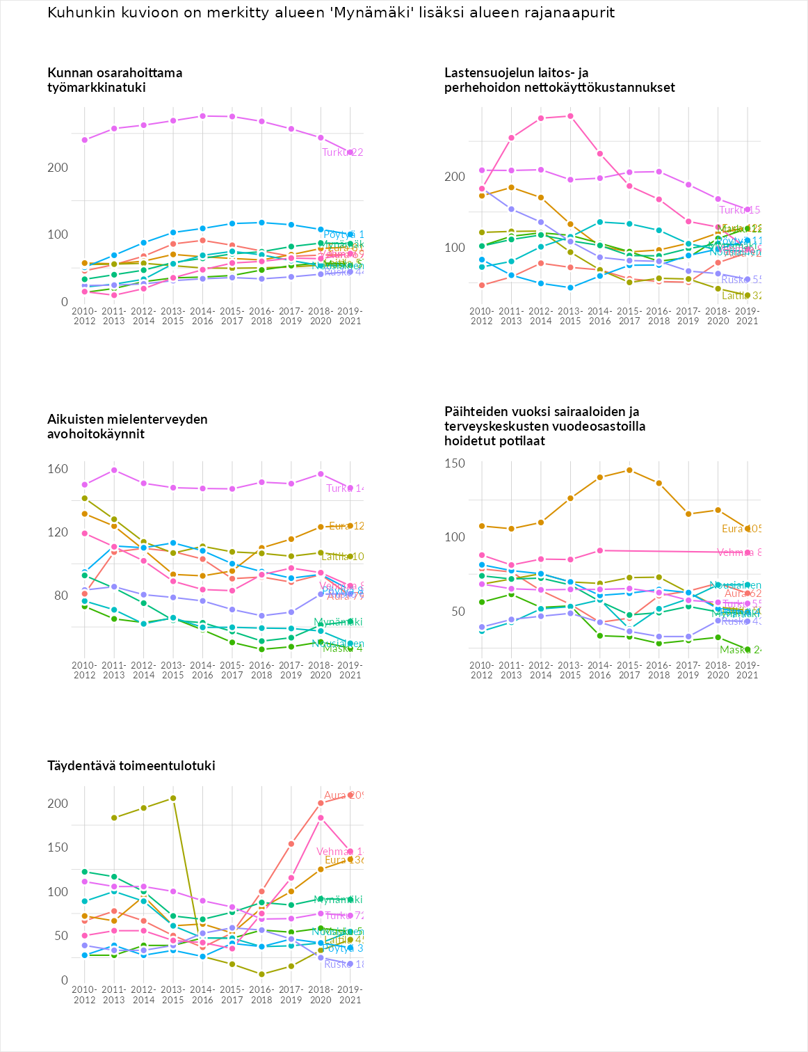

Postinumeroaluekohtaiset tiedot
aluekoodi | aluenimi | Kokonaislukema | Alimpaan tuloluokkaan kuuluvat taloudet | Alimpaan tuloluokkaan kuuluvat täysi-ikäiset | Työttömät | Peruskoulutuksen omaavat
23100 | Mynämäki Keskus | 89.8 | 94.5 | 87.1 | 74.5 | 103.1
23120 | Mietoinen Keskus | 70.9 | 61.7 | 67.7 | 87.0 | 67.1
23140 | Hietamäki | 70.4 | 61.2 | 72.4 | 67.9 | 79.9
